Scott Joplin :
The entertainer ( 1902)

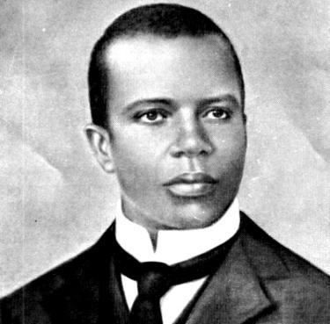 | Scott Joplin ( 1868 - 1917) est un compositeur et pianiste américain. Il apprend le piano dans sa jeunesse en autodidacte, c'est-à-dire sans professeur.
 RAG : le rag est une musique très populaire née à la fin du XIXème siècle, son instrument le plus courant est le piano. Il accompagnera souvent les films muets du début du XXème siècle. | « The entertainer » est certainement la musique la plus connue de Scott Joplin mais le vrai succès ne viendra réellement que beaucoup plus tard pour ce morceau. En effet, en 1973 cette œuvre est choisie pour devenir la musique d'un film. Cette année-là, le disque sera un des plus vendus au monde mais Hélas, Scott Joplin est déjà mort depuis longtemps.

Original Dixieland Jass Band :
Livery stable blue ( 1917)

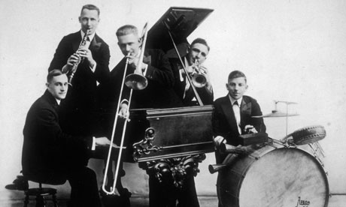 | L'original dixieland jass (jazz) band est un quintette américain de musiciens blancs originaire de la Nouvelle-Orléans. C'est la première formation à enregistrer un disque de jazz en 1917.  Ce que tu écoute est un enregistrement original.
ENREGISTREMENT ORIGINAL : un enregistrement original te permet d'écouter les compositeurs de la musique que tu entends, ce n'est possible que depuis 1860. Il n'existe pas d'enregistrement original de Mozart ou Beethoven puisque ces musiciens sont mort avant l'invention du phonographe. | Cette musique est du dixieland, c'est le jazz d'origine. Il est né dans la ville de la Nouvelle-Orléans (Louisiane) au sud des Etats-Unis.  Cette musique est jouée plus souvent par des musiciens noirs dont le plus célèbre reste Louis Armstrong.  Ce jazz est celui des années 1910 à 1930.

Mississippi Mud : Paul Whiteman and his orchestra( 1927).

Joséphine Baker | Paul Whiteman est un chef d'orchestre américain, il est très populaire dans les années 20, on les appelle aussi les années folles.  Le morceau interprété parle du Mississippi, le grand fleuve du Sud des États-Unis.
Les années folles sont surnommées ainsi car c'est une période qui vient juste après la première guerre mondiale qui fut dramatique et meurtrière. Une fois la paix revenue, les gens ont envie de s'amuser et de danser. Ils souhaitent vivre et faire la fête. | Le charleston est créé aux États-Unis à la fin des années 20, et en raison de son style dynamique et spectaculaire, remporte un succès considérable à l'époque. C'est la ville de Charleston en Caroline du Sud qui lui donne son nom. Il est introduit en France notamment par la danseuse Joséphine Baker, qui le danse aussi dans les principaux établissements de l'époque. Le charleston a une très grande vogue en France, de 1925 à 1927.

Mississippi John Hurt:
Avalon blues (1928 )

 | À l'âge de 2 ans il part, avec sa famille, pour Avalon, une petite ville du Mississippi. Comme il passe la majeure partie de sa vie dans cet État du Sud, il est surnommé "Mississippi" John Hurt. Il étudie seul la guitare à l'âge de 9 ans et quitte l'école en 1902 pour travailler dans les champs de coton. Occasionnellement il joue dans des bals et à des soirées.
Le terme blues vient de l'abréviation de l'expression anglaise blue devils (« diables bleus »), qui signifie « idées noires ». Un blues est souvent une histoire personnelle triste chantée à la première personne du singulier. | Avalon blues s'appelle également Avalon my home town. Le chanteur se souvient avec nostalgie de son enfance passée dans cette ville.

Louis Armstrong :
Go down Moses

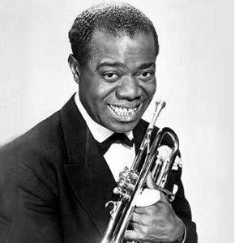 | Louis Armstrong (1901 - 1971) également connu sous le surnom de Satchmo est un musicien et chanteur américain de jazz.  C'est le grand chanteur de jazz du XXème siècle. Enfant pauvre,  il est originaire de la Nouvelle-Orléans ( Louisiane – États-Unis) d'où il se fait connaître grâce à son talent de trompettiste. Il devient rapidement une star internationale.
NEGRO SPIRITUAL : Un negro spiritual est un chant religieux qui parle des personnages de la Bible (le livre sacré des chrétiens). Ces chants parfois très anciens étaient interprétés par les esclaves noirs des États-Unis au XIXème siècle.  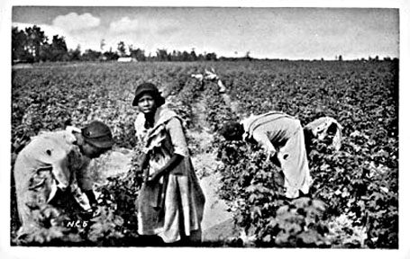  des esclaves américains. | Le chant « Go down Moses »est un negro spiritual. Il parle de Moïse le prophète hébreux qui s'opposa au pharaon d’Égypte Ramsès afin de libérer le peuple d'Israël de l'esclavage.  L'enregistrement par Louis Armstrong date de 1958.

Benny Goodman:
Why don't you do it right (1936 )

 | Benny Goodman est un chef d'orchestre et clarinettiste de jazz. Il sera le premier chef d'orchestre blanc, à embaucher dans son orchestre, des musiciens noirs.
SWING :Le swing est un courant musical qui fait partie du jazz. C'est le jazz des années 30 – 40. C'est une musique très entraînante qui peut souvent être dansée. Le verbe « to swing » signifie balancer ou se balancer. | Pendant la période swing le jazz est souvent vocal. Benny Goodman est accompagné de la chanteuse Peggy Lee. Dans cette chanson Une femme y reproche à un homme de ne pas rapporter suffisamment d'argent :  Pourquoi tu ne fais rien  Comme les gens bien  Fiche le camp, mais avant  Laisse-moi un peu d’argent.

